RESULTADO – TOMADA DE PREÇO

025311EM71052HEMU

3

1/01/2025

Bionexo

2

O Instituto de Gestão e Humanização – IGH, entidade de direito privado e sem fins lucrativos, classificado como

Organização Social, vem tornar público o resultado da Tomada de Preços, com a finalidade de adquirir bens, insumos e

serviços para o HEMU - Hospital Estadual da Mulher, com endereço à Rua R-7, S/N, Setor Oeste, Goiânia, CEP:

74.125-090.

Art. 10º Não se exigirá a publicidade prévia disposta no artigo

II. EMERGÊNCIA: Nas compras ou contratações realizadas em caráter de urgência ou emergência, caracterizadas pela

ocorrência de fatos inesperados e imprevisíveis, cujo não atendimento imediato seja mais gravoso, importando em

prejuízos ou comprometendo a segurança de pessoas ou equipamentos, reconhecidos pela administração.

Bionexo do Brasil Ltda

Relatório emitido em 31/01/2025 07:47

**Comprador**

IGH - HEMU - Hospital Estadual da Mulher (11.858.570/0002-14)

AV. PERIMETRAL, ESQUINA C/ RUA R7, SN - SETOR COIMBRA - GOIÂNIA, GO CEP: 74.530-020

**Relação de Itens (Confirmação)**

Pedido de Cotação : 376706647

COTAÇÃO Nº 71052 - MATERIAIS DE LIMPEZA E DESCARTAVEIS - HEMU - JAN/2025

Frete Próprio

Observações: \*PAGAMENTO: Somente a prazo e por meio de depósito em conta PJ do fornecedor. \*FRETE: Só serão

aceitas propostas com frete CIF e para entrega no endereço: RUA R7 C/ AV PERIMETRAL, SETOR COIMBRA, Goiânia/GO

CEP: 74.530-020, dia e horário especificado. \*CERTIDÕES: As Certidões Municipal, Estadual de Goiás, Federal, FGTS e

Trabalhista devem estar regulares desde a data da emissão da proposta até a data do pagamento. \*REGULAMENTO: O

processo de compras obedecerá ao Regulamento de Compras do IGH, prevalecendo este em relação a estes termos em

caso de divergência.

Tipo de Cotação: Cotação Emergencial

Fornecedor : Todos os Fornecedores

Data de Confirmação : Todas

**Faturamento**

**Mínimo**

**Validade da**

**Proposta**

**Condições de**

**Pagamento**

**Fornecedor**

**Prazo de Entrega**

**Frete Observações**

**Verter Intermediações Comerciais**

**Eireli**

GOIÂNIA - GO

Marcos Eduardo Silva Rocha - (62)

1

dias após

30 ddl - Depósito

Bancário

1

R$ 1.500,0000

01/02/2025

CIF

null

confirmação

9

9908-0750

verterintermediacoes@gmail.com

**[Mais informações](javascript: f_mais_info(985435))**

**Programação**

**de Entrega**

**Preço**

**Unitário Fábrica**

**Preço**

**Valor**

**Total**

**Produto**

**Código**

**Fabricante Embalagem Fornecedor Comentário**

**Justificativa**

**Rent(%) Quantidade**

**Usuário**

PAPEL

HIGIENICO

BRANCO ROLO

C/ 300M X 10CM

PREMIUM ->

ALTA

QUALIDADE,

PRIMEIRA

LINHA, FOLHA

UNICA, TEXTURA

MACIA, NÃO

RECICLADO,

PAPEL

HIGIENICO

Tiago

Farias De

Souza

BRANCO

ROLO C/

300M X

10CM - J A

PAPER - J A

PAPER

Verter

Intermediações

Comerciais

Eireli

R$

R$

R$

1

1703

-

ROLO

null

-

200 Rolo

8,6000 0,0000

1.720,0000

30/01/2025

17:00

1

00%

CELULOSE.

PAPEL

TOALHA

;DUPATRI e CBS

responderam

incorretamente o

item solicitado.

SMART não atendem

ao prazo de

entrega/emergencial.

Tiago

Farias De

Souza

1

00%

PAPEL TOALHA 2

DOBRAS 100%

CELULOSE PCT

C/ 1000 FLS

Verter

Intermediações

Comerciais

Eireli

VIRGEM

PCT.C/

000 FLS

0 X 20 -

ALVEFLOR -

ALVEFLOR

R$

R$

R$

2

3

82848

46534

-

-

PACOTE

null

null

400 Pacote

14,5000 0,0000

5.800,0000

1

2

30/01/2025

1

7:00

SABONETE EM

ESPUMA

C/VALVULA

SABONETE

ESPUMA

REFIL

UNIDADE

Verter

Intermediações

Comerciais

Eireli

-

R$

R$

120 Unidade

R$

Tiago

17,3000 0,0000

2.076,0000 Farias De

Souza

REFIL 700ML -

FRANGANCIA

SUAVE PARA

USO

700ML -

PREMISSE -

PREMISSE

30/01/2025

17:00

HOSPITALAR,

COM VALVULA

DESCARTÁVEL.

PH NEUTRO,

SOLUBILIDADE

TOTAL NA ÁGUA,

EM REFIL DE

7

00ML.

PRODUTO

PRONTO PARA

USO, COM

NOTIFICAÇÃO

DA ANVISA.

COMPATÍVEIS

https://bionexo.bionexo.com/jsp/RelatPDC/relat\_adjudica.jsp

1/2

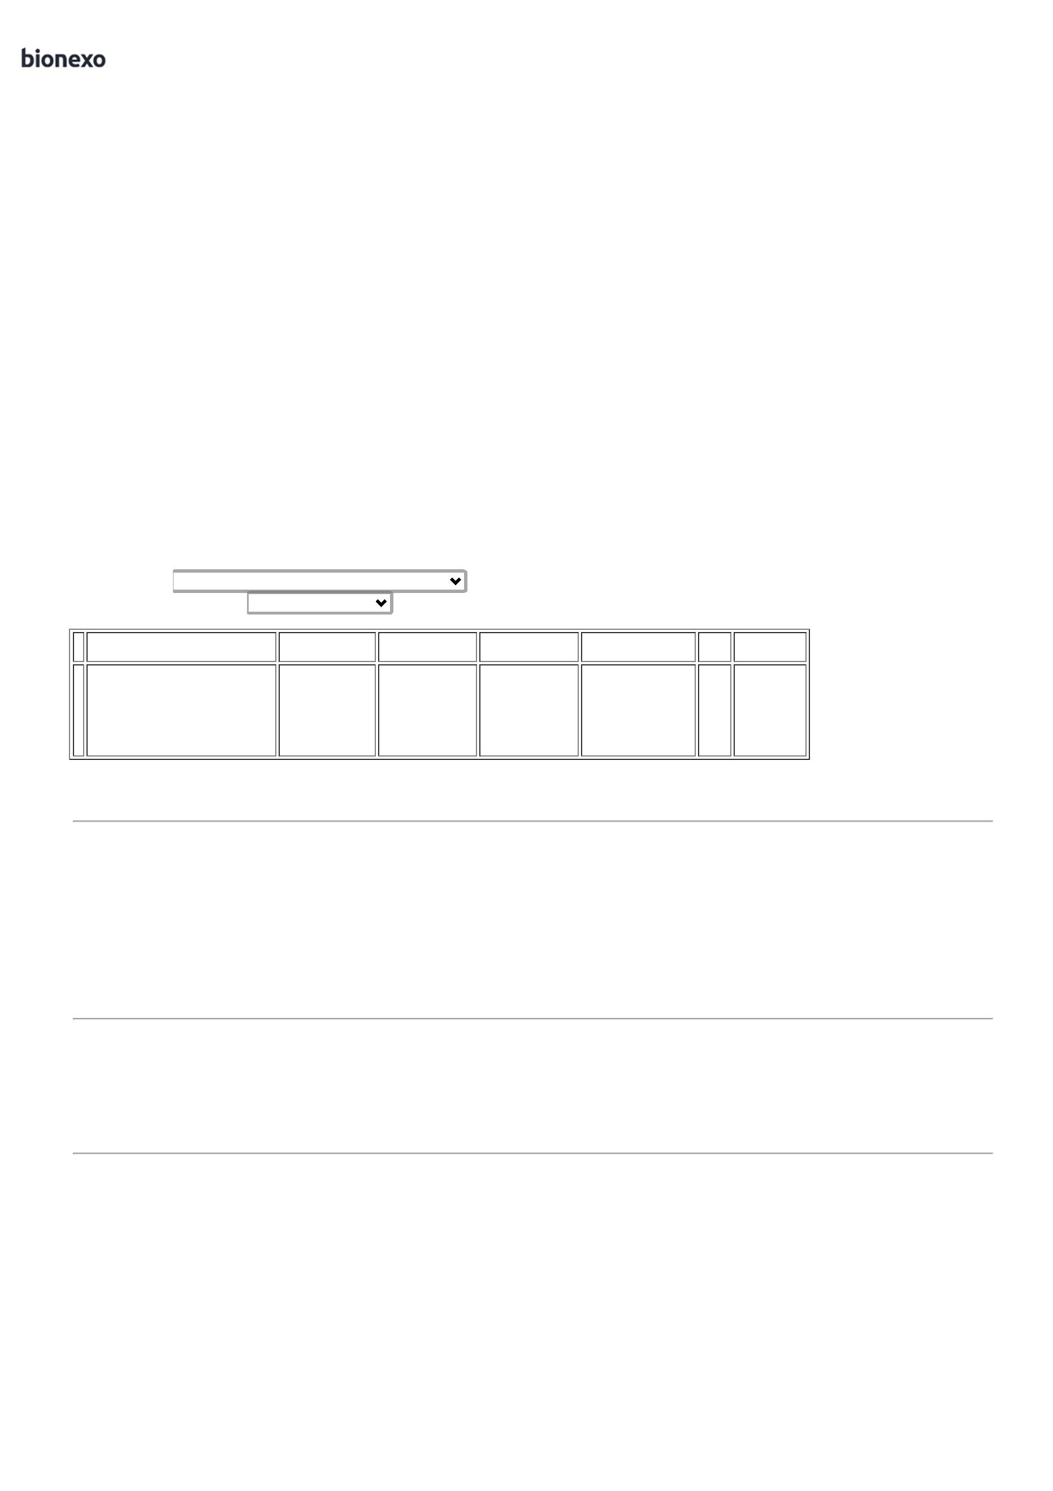

3

1/01/2025

Bionexo

COM OS

DISPENSERES

DA UNIDADE,

QUE POSSUEM

MEDIDAS:

LARGURA X

ALTURA X

COMPRIMENTO:

9

,5X23,5X12,5CM

**Total**

**Parcial:**

R$

7

7

20.0

20.0

9.596,0000

Total de Itens da Cotação: 3

Total de Itens Impressos: 3

**Total**

**Geral:**

R$

9.596,0000

Clique [aqui](javascript:chama_completo(376706647)) para geração de relatório completo com quebra de página

https://bionexo.bionexo.com/jsp/RelatPDC/relat\_adjudica.jsp

2/2

